7 Б клас 15-та учебна седмица – Домашна работа

Литература:
Моля, прочетете глава XVII на повестта „ Немили-недраги” от Иван Вазов в учебника по Литература на стр. 98.
История:
Моля, направите проект на тема Васил Левски.
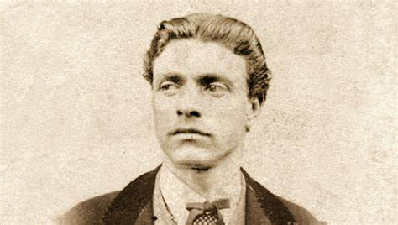
Васил Иванов Кунчев –Левски е роден в град Карлово на 6 юли 1837г. Той има двама по-малки братя Христо и Петър, по-голяма сестра Яна, и Мария, която е най-малката в семейството. Баща му Иван е гайтанджия и бояджия, а майка му Гина се грижи за домакинството. Малкият Васил тръгва на училище на 8 години. Много обича да смята, пише и пее. По-късно учи в класното училище и свещеническото училище в Стара Загора.
През 1858 г. се завръща в Карлово. Става монах в манастира “Свети Спас” в Сопот. Получава духовното име дякон Игнатий.
През 1861 г. под влиянието на Г. Раковски решава да се посвети на народното дело. Взема участие в Първата българска легия на Г. Раковски в Белград. Там заради храбростта си получава името Левски.
Две години е учител във Войнягово, после за кратко-1 година учителства в с. Еникьой, Добруджа. Учениците много го обичат.
1867 г.-става знаменосец в четата на Панайот Хитов. А после участва във Втората легия на Раковски в Белград, Сърбия. Разбира, че с чети няма да се освободим. Смелият революционер застава зад идеята за подготовка на народа за всеобщо въстание.
От 1868 до 1872 г. обикаля по градове и села и създава тайни революционни комитети, включително и в Сопот.
След провала в организацията, Левски решава да вземе архивите от Ловешкия Централен революционен комитет и да отиде в Румъния. На 27.12.1872 г. рано сутринта е заловен в Къкринското ханче от турската полиция. Откаран е в София и е изправен пред съд.
На 19 февруари 1873 г. е обесен край гр. София. Днес там се издига величествен паметник.

